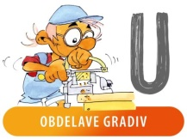 | PREBERI | DELO NA RAČUNALNIKU | POIŠČI | IZDELAJ
Petek | Ta teden bomo naredili avtomobil z balonom na zračni pogon. | Poglej povezavo:  https://youtu.be/CXyvjw26CWE | Material:  - Plastenka  - 4 plastični zamaški (pokrovčki)  - Balon  - Slamica  - Lepilni trak  - Lesena nabodala  Pripomočki:  - Olfa nož  - Vrtalni stroj  - Sveder | Sledim videu in navodilom in izdelam podoben izdelek.  Fotografiram se  med delom in tudi  končni izdelek ter pošljem fotografijo na skupni mail.  Izdelek lahko prinesem tudi v šolo.  Pogledam navodila za izdelavo.

Pošljem fotografije na razredni mail do 9. 4. 2021 ali prinesem izdelek v šolo.
Pirh s servietno tehniko
Korak 1/6 - Na strani steklenice izrežite štiri luknje v katere boste pritrdili osi. | 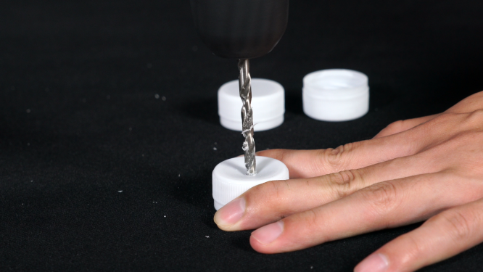
Korak 2/6 - Z električnim vrtalnikom zvrtajte luknjo v vsakem od štirih pokrovov steklenic. Vsak pokrovček steklenice pritisnite na konce lesenih nabodal, pritrjenih na steklenico, skozi luknje, izrezane prej. Ti štirje pokrovi so avtomobilska kolesa, dva nabodala pa so avtomobilske osi. | 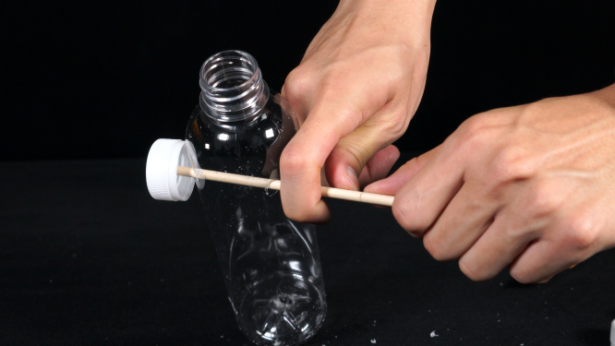
Korak 3/6 - Postavite svoj avto na ravno površino in ga potisnite, da preizkusite, ali se avto brez težav premika. | 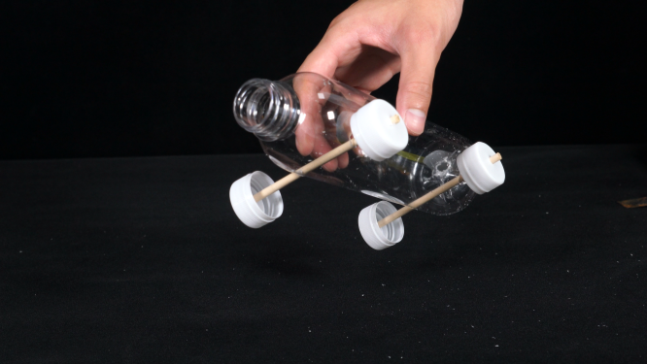
Korak 4/6 - Na vrhu avtomobila izrežite majhno luknjo in drugo na repu avtomobila, ravno toliko, da gre skozi slamica. Vstavite slamico skozi ti dve luknji in jo pritrdite na avto z lepilnim trakom. | 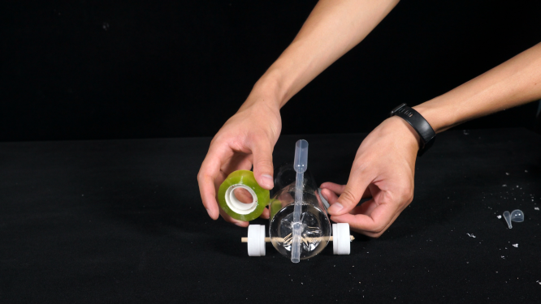
Korak 5/6 - vrat balona prilepite na slamico in ga zatesnite z lepilnim strakom. Prepričajte se, da je popolnoma zaprta. | 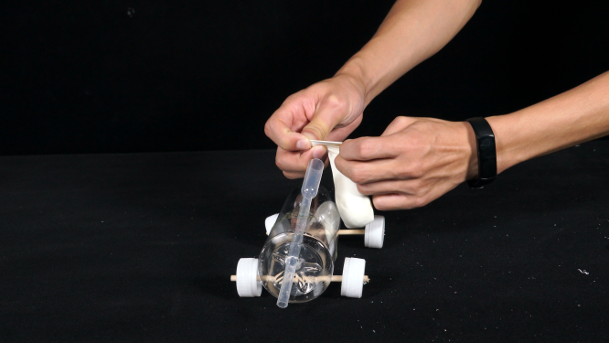
Korak 6/6 - Napihnite balon in ga spustite. Avto bo vozil po tleh. | 